【PRD】ZHIYUN Prime和云剪辑1.0需求文档

|  |  |  |  |
| --- | --- | --- | --- |
| 文档版本： | V1.0.0 | 文档编号： | ZY-2020032301 |
| 文档密级： | 保密 | 所属部门： | 研发三部 |
| 项目名称： | 智云Prime | 系统名称： | ZY Cami |
| 编写人员： | 李泽鹏 | 编写日期： | 2020.03.23 |

修订记录

|  |  |  |  |
| --- | --- | --- | --- |
| 版本号 | 修订人 | 修订日期 | 修订描述 |
| V1.0 | 李泽鹏 | 2020.03.23 | 1.创建文档 |
| V1.0 | 蔡蓓蕾 | 2020.05.20 | 1.修改云剪辑选择视频的逻辑 |
| V1.0 | 蔡蓓蕾 | 2020.05.29 | 1.修改云剪辑模板保存和发布逻辑 |
| V1.0 | 蔡蓓蕾 | 2020.06.18 | 1. 云剪辑合成界面增加“直接发布” 2. 云剪辑相关功能增加数据统计 |
| V1.0 | 蔡蓓蕾 | 2020.06.22 | 1. 修改需求：Prime状态为已领取的用户，可以领取多次 |
| V1.0 | 蔡蓓蕾 | 2020.07.03 | 1. 功能上线前激活的用户，更新版本后自动赠送Prime |

1. 系统概述 3

1.1 背景 3

1.2 目标 3

1.3 功能需求 3

2. 需求说明 3

2.1 Prime领取及权益 3

2.2 个人中心 7

2.3 发布-新增云剪辑和上传作品 15

2.4 云剪辑 17

2.5 云剪辑-选择视频 26

2.6 云剪辑-合成和预览 30

2.7 云剪辑-发布作品 34

2.8 上传作品 37

# 系统概述

## 1.1 背景

* 第三方服务商与我们合作，并提供云剪辑功能
* 拓展智云的账号体系，为后续搭建智云软件生态和增加盈利能力打下基础

## 1.2 目标

* 接入第三方服务商提供的云剪辑功能
* 搭建会员特权体系，分化用户，为核心用户提供更多的功能权限

## 1.3 功能需求

|  |  |
| --- | --- |
| **模块** | **功能描述** |
| Prime领取 | 激活设备的用户有Prime试用期，由系统推送进行领取 |
| Prime权益 | Prime用户昵称后有标识，可使用云剪辑功能 |
| 云剪辑 | 上传视频或照片，通过第三方服务商提供的云剪辑模板合成视频 |
| 上传作品 | 可直接上传作品，限制上传时长、上传分辨率和帧率 |
| 个人中心 | 已开通的用户显示Prime期限，未开通的用户引导领取或购买设备获取Prime |

# 需求说明

## Prime领取及权益

* **简要说明：**

1. 有资格领取Prime的用户，由系统推送领取通知给用户
2. Prime体验期时长由系统随机推送1-6个月
3. 成为Prime的用户可以使用云剪辑功能，且昵称后边带有Prime的标识

* **界面原型：**

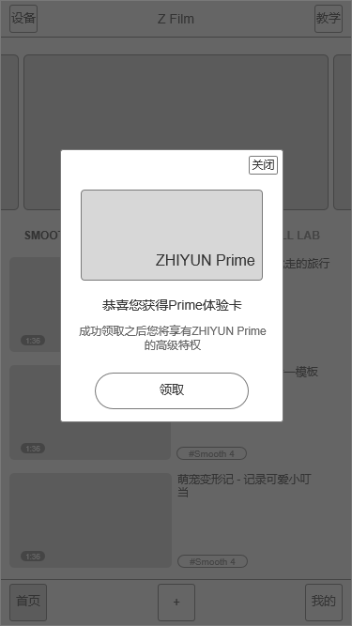

图2.1-1 领取Prime

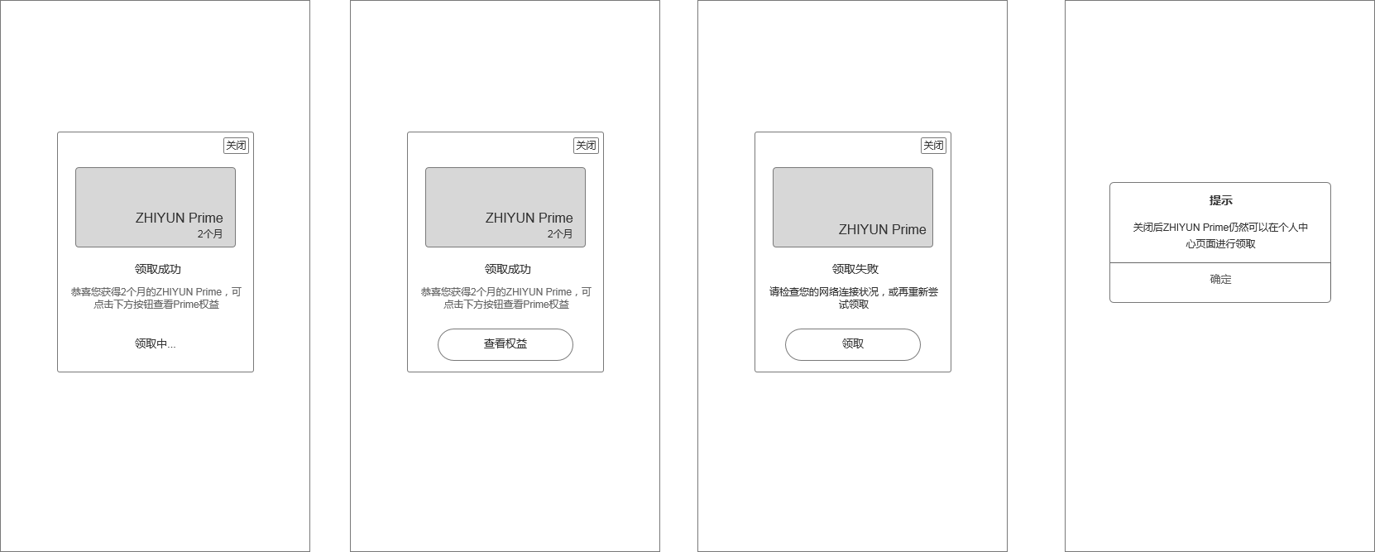

图2.1-2 提示信息

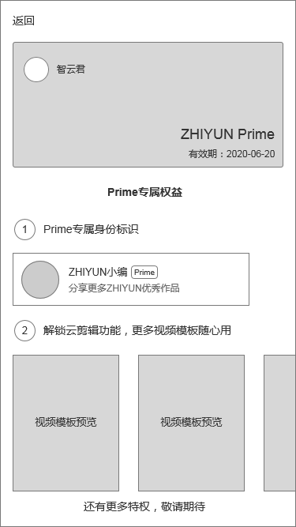

图2.1-3 查看权益

* **逻辑规则：**
* 前置条件

1. 用户已登录且用户激活过新设备SM108
2. 后台给用户发起赠送Prime或开通Prime的操作

* 规则说明

1. 可领取Prime的用户包括：

* 功能上线前已购买且已激活新设备的用户，更新版本后即可领取Prime
* 功能上线后，购买新设备且激活设备成功后，即可领取Prime
* 后台为用户开通Prime

1. 领取通知推送的时机：

* Prime上线前已激活设备的用户或者使用老版本进行激活的用户，更新最新版本后，打开App时，判断用户是否有Prime资格

有资格，不再赠送Prime

无资格，赠送Prime，用户打开App进入首页时弹出领取提示

* 当Prime功能上线后，成功激活设备的用户：设备激活成功进入相机界面，再次返回App首页或者下一次打开App时弹出领取提示
* 由后台赠送或开通Prime的用户：后台操作完成后，用户在下一次打开App时弹出领取提示

1. Prime领取提示图如2.1-1，点击“领取”，发起领取，给用户随机开通X（X=1,2,3,4,5,6）个月的体验时长，概率由后台配置，领取结果返回之前“领取”按钮置灰，提示文案标题为“恭喜您获得Prime体验卡”，文案内容“成功领取之后您将享有ZHIYUN Prime的高级特权”

* 概率初始：概率由后台配置完成，初始概率如下：
  + 1个月：25%
  + 2个月：25%
  + 3个月：15%
  + 4个月：15%
  + 5个月：10%
  + 6个月：10%
* 领取中：向后台发起领取后，将会在5秒内等待后台数据返回，如果没有返回，则再发送一次请求并等待，如果没有返回，则发出第三次发出请求，5秒后如果没有返回，则判断为因网络问题导致领取失败；等待过程中，原位置显示文案为：“等待领取中”
* 领取成功：关闭领取提示，弹出领取成功提示（图2.1-2），用户Prime的身份、特权即刻生效，体验期开始时间由领取成功时算起，按照计费月计算；提示文案为“恭喜您获得X个月的ZHIYUN Prime，可点击下方按钮查看Prime权益”
  + 计费月说明：从当天开始计算，直到下个月同个日期，如果没有同个日期，则统计到该月月末，例如1月1日激活，有效期为1个月，那么结束时间为2月1日，如果是3月31日激活，有效期为1个月，那么结束时间则为4月30日（该月没有31日，自然统计到30日）
* 领取失败：由于网络问题领取失败，则关闭领取提示，弹出领取失败提示（图2.1-2），“领取”按钮变更为可点击状态，点击后显示“领取中“，直至领取成功；

1. 关闭领取：

* 未领取成功而关闭弹框，关闭后显示图2.1-1的提示弹框，提示用户可在个人中心继续领取
* 关闭领取通知，任然保留领取资格，直至后台将领取资格设为失效

1. 查看权益：领取成功，点击“查看权益”跳转到Prime详情页面，点击“返回”返回首页

* 后置条件

## 个人中心

* **简要说明：**

1. 已领取Prime的用户可在个人中心查看Prime的详情信息
2. 有资格领取但未领取用户，可在个人中心继续领取
3. 没有资格领取的用户，在个人中心会显示获取Prime的宣传banner

* **界面原型：**

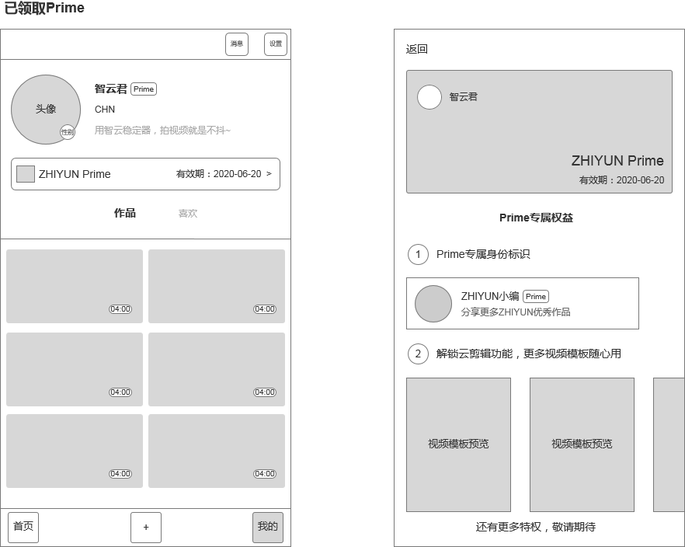

图2.2-1 已领取Prime

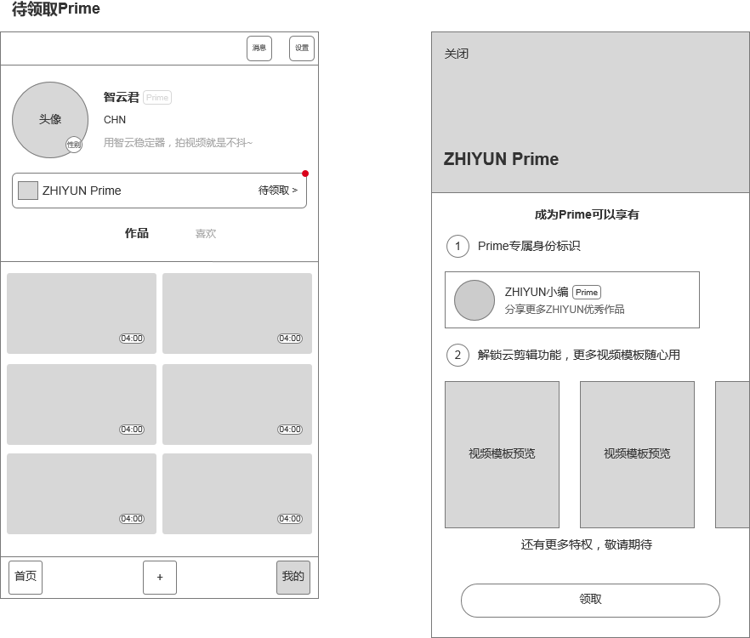

图2.2-2 待领取Prime

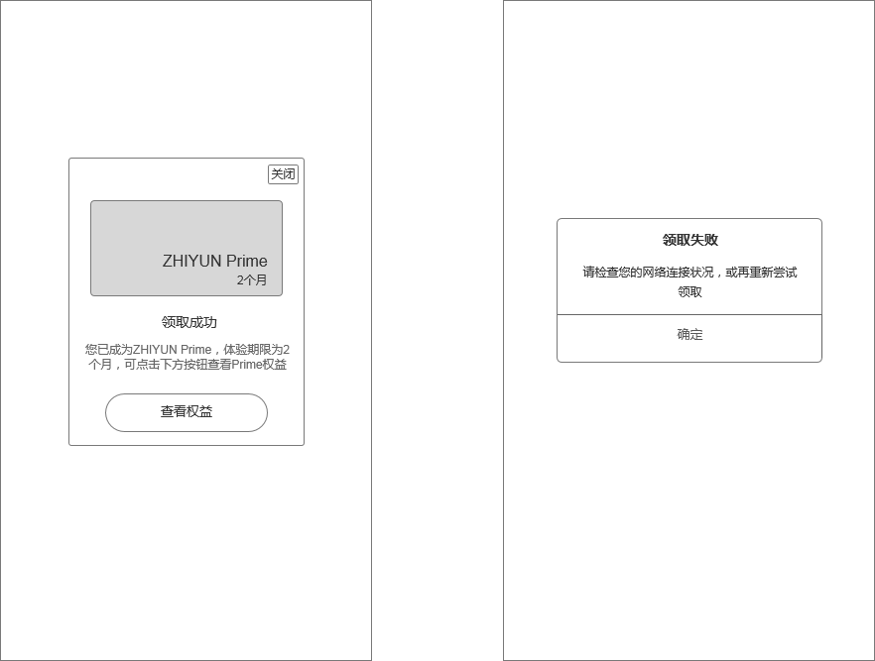

图2.2-3 领取提示

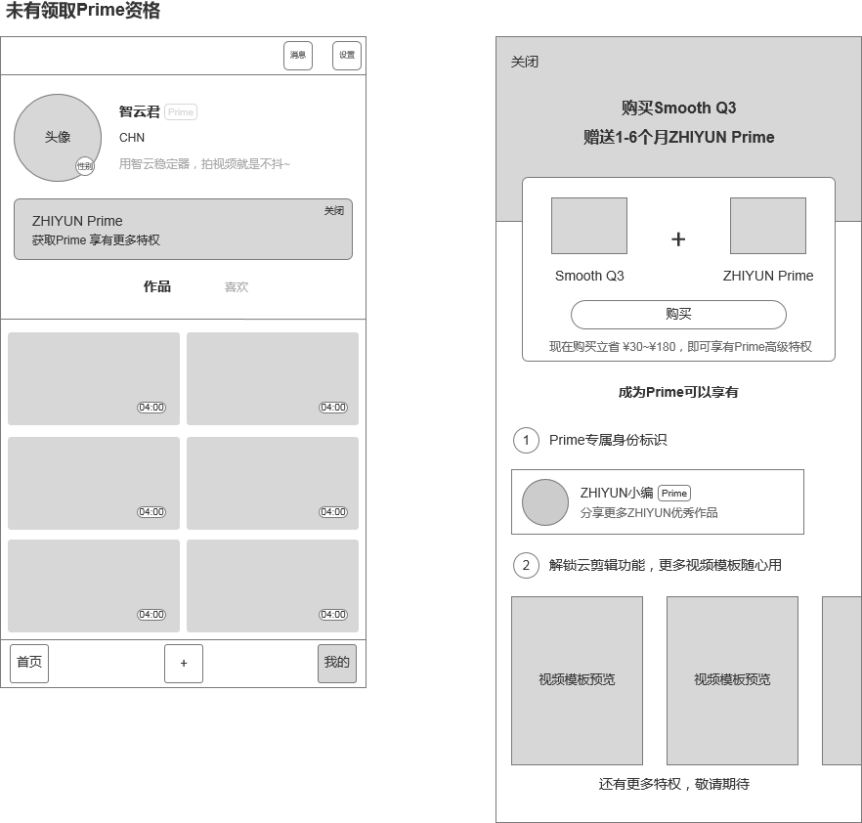

图2.2-4 未领取Prime（无资格）

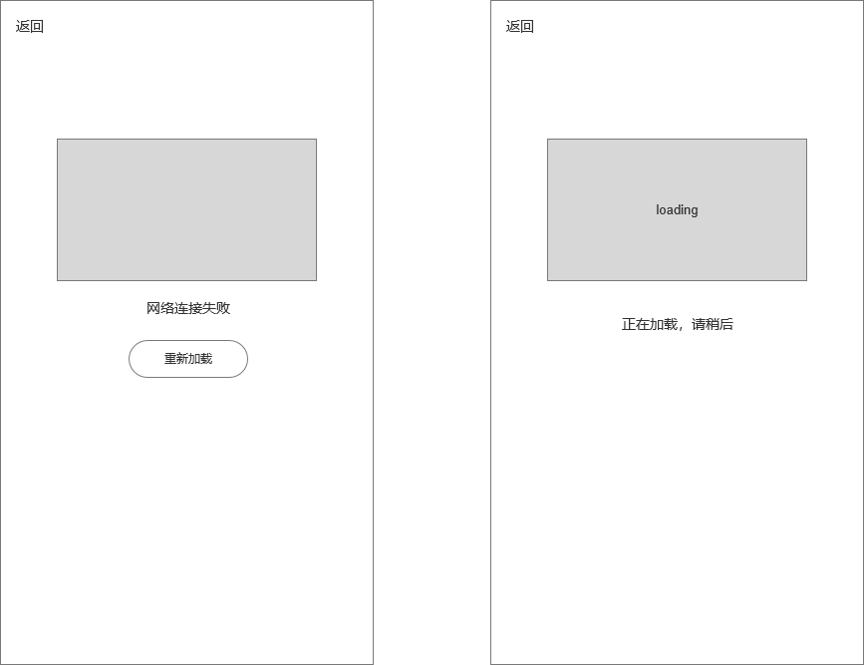

图2.2-5 权益页面网络异常与重试

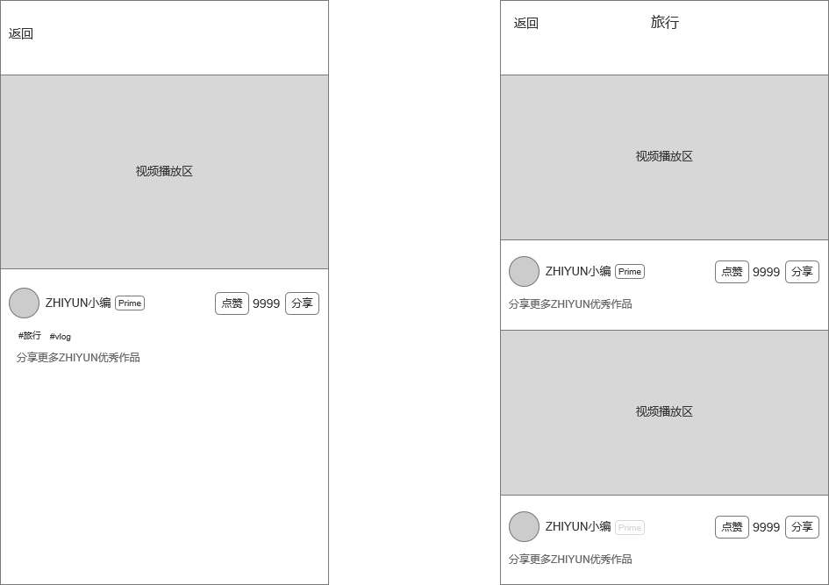

图2.2-6 详情页上的Prime标志

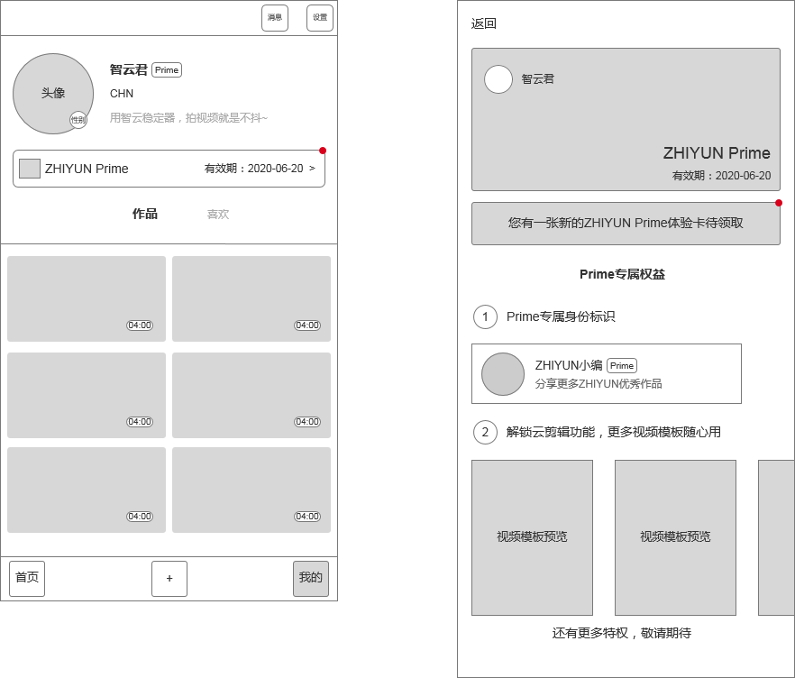

图2.2-7 Prime用户再次领取权益

* **逻辑规则：**
* 前置条件
* 用户已登录（否则将进入登录注册页面）
* 用户进入”我的“界面
* 规则说明

1. 领取说明

* 进入个人中心后，由后台返回用户的Prime身份状态
* 领取状态可以分为：已领取、无资格、待领取；

2、初始状态与判断

* 个人中心的Prime状态需要在App启动时向服务端获取数据，判断用户当前的资格：已领取、待领取、无资格；
* 获取数据时，如果遇到网络异常无法获得最新状态时，则以**默认状态**显示，默认状态规则如下：
  + **默认状态**：客户端需要记录ID和Prime身份状态到本地，并标记为默认状态，以便下次启动时优先加载；每一条记录内容如下：

|  |  |  |
| --- | --- | --- |
| 字段 | 说明 | 备注 |
| ID | 用户的User ID |  |
| Prime资格领取状态 | 该用户的Prime资格领取状态 | 枚举  已领取  未领取  无资格 |
| 有效期 | 如果是Prime用户，则记录该用户的Prime状态的截至有效日期 | 如果是非Prime用户，则有效日期为”-“  如果是Prime用户，则记录截至有效日期 |
| 最后一次记录时间 | 记录该条数据的时间 |  |

* + 触发记录规则：
    - 当从服务端获取到最新的用户数据时；
    - 当用户的Prime资格领取状态发生变更时；
* 对于Prime用户，在无法获取到最新数据的情况（无法从服务端获取到最新数据）下，且默认状态的截至有效日期对比系统，则将默认状态变更为“无资格”；
* 由于“默认状态”为在初始加载时根据本地配置显示的状态，并非该账号的最新状态，所以当网络恢复后，需要立即获取到新的身份状态；

2、已领取Prime

* 当用户进入个人中心时，如果后台返回”已领取“且当前Prime身份有效，则显示已领取状态（见见图2.2-1 已领取Prime 左图）
* 当Prime用户再有效期内，可以享受两种权益：**专属身份标志**和**有权使用”云剪辑“**功能；
* Prime用户将会在昵称右侧显示”Prime“身份标志，并高亮显示
* 头像下方的”ZHIYUN Prime“状态，整条可点击，昵称旁边的图标也可以点击；点击后进入则进入Prime权益中心，如果网络状态不行，则进入统一的网络异常提示页面
* 有效时间：状态内显示用户的有效期，该字段从后台处获取有效期，并按照格式进行展示（格式：年-月-日，如2020-08-08）

1. 已领取Prime的权益中心（见图2.2-1 已领取Prime 右图）；

* 个人权益中心页面内，由信息卡片和专属权益介绍两部分组成
* 信息卡片:
  + 用户头像：显示用户的头像，如果网络异常导致无法加载完整头像，则用灰色占位；
  + 用户昵称：单行显示用户的昵称内容，如果过长时用...代替
  + Prime身份有效期：该用户的Prime状态的有效截至日期
* 专属权益内容第二点下方为5个预设的短视频内容，在用户进入权益中心时，需要自动播放视频内容；
* 视频播放与轮播规则：
  + 每个视频都在循环播放，而每过5秒，将会向左平滑移动一个视频，将第一个视频移动到左屏外，以此做循环轮播（例初始12345，5秒后移动一个视频变成23451）；
  + 加载顺序：优先获取视频的缩略图，再获取视频的播放内容
  + 网络异常：当网络异常时，有缩略图优先展示缩略图，如无法获得缩略图，则用占位图展示，等待网络正常后，正常播放视频；
  + 播放：当前正在展示的视频，则播放，如果没有展示的视频，则暂停播放；
* 滑动交互：
  + 模板区域支持用户手动左右滑动，每滑动一次，页面得视频做一次移动；
  + 当用户向左滑动，则将显示的第一个视频移动到左侧屏外，向右滑动，则将左侧屏外的视频移动到第一个位置。
  + 滑动过程中，视频暂停播放。

1. 待领取Prime

* 当用户有待领取Prime资格时，但是权益为领取，则个人中心显示为待领取Prime的状态，见图2.2-2 待领取Prime；
* 当用户有可待领取的Prime资格时，昵称右侧会有未激活的专属标识；
* 头像下方的权益状态（ZHIYUN Prime）右侧显示文案“待领取”，点击该条状态；昵称旁边的Prime图标也可以点击；则进入权益中心界面；

1. 待领取Prime的权益中心（见图2.2-2 待领取Prime 右图）

* 待领取Prime的权益中心，也是有两部分组成，当相对于已领取的状态，将使用默认统一的ZHIYUN Prime的卡片代替个人信息卡片，同时底部将会固定显示“领取”按钮
* 点击“领取”，将会弹出领取提示，见图2.2-3；而点击领取时，将会向服务端获取本次可激活的有效时长（随机分配1-6个月，并记录在后台）
* 领取成功：在弹出领取成功提示（图2.2-3 左图），用户Prime的身份、特权即刻生效，体验期开始时间由领取成功时算起；当前弹层下，点击空白处或“查看权益”，则刷新当前权益中心界面，显示Prime权益（见2.2-1右图）
* 领取失败：由于网络问题或领取时间超过5s，则关闭领取提示，弹出领取失败提示（图2.2-3右图），“领取”按钮可继续点击直至领取成功

1. 未有领取Prime资格（无资格）

* 当用户无领取资格时，进入个人中心未有领取资格状态（见图2.2-4）
* 身份标志为未领取状态，昵称旁边的Prime标志也是灰色；
* 头像下方的领取状态条（见图2.2-4左图），该状态则有提示引导，且有“关闭”提示操作，点击后跳转指Prime权益中心
* 点击昵称旁边的图标，也是会跳转到Prime权益中心；
* 关闭提示：
  + 点击提示条的“关闭”按钮，则隐藏该提示条，并将下方作品模块上移动，避免位置空缺；关闭后
  + 关闭后，直到下次启动App时才恢复显示；
* 点击ZHIYUN Prime的状态条，则进入权益中心（见图2.2-4右图）

1. Prime用户再次领取权益（图2.2 7）

* 用户已成为Prime，用户再次激活设备，系统将再次赠送Prime
* 用户关闭首页弹窗且未领取，进入个人中心，Prime有限期的banner条右上角有红点提示
* 点击有效期的banner后进入Prime权益界面，显示当前未领取的体验卡，体验卡文案为“您有一张新的ZHIYUN Prime体验卡待领取”
* 点击该体验卡后跳转到Prime领取界面，如图2.2-2，领取成功后，显示领取成功的弹框，点击“查看权益”或点击关闭按钮时，刷新页面，进入Prime权益界面（如图2.2-1），此时有效期为最新的日期（即增加了最新领取的Prime期限）

1. 权益中心-引导获取权益

* 未有领取Prime资格的用户，在进入权益中心时，权益中心将为引导获取权益状态（见图2.2-4右图）
* 购买：点击购买，将会跳转在当前页面上打开购买链接；
* 购买链接配置规则
  + 后台需要根据用户的属性来判断用户的购买链接
  + 海外用户跳转到链接：
  + 国内用户需要跳转到链接
* 权益介绍：指文案“成为Prime可以享受“下的权益内容，此处内容与已领取处的权益内容和交互一致；
* 关闭：关闭页面后，将会返回个人中心；

1. 权益中心-网络异常：如果网络异常，导致在20秒内无法获取到权益中心数据，则显示网络异常（见图2.2 5 左图），当用户点击刷新时，则进入加载状态，重新请求权益中心页面（见2.2 5右图）

**后置条件**

* Prime标志全局显示：领取（兑换）了Prime的用户，将会在全局中昵称右侧显示Prime标志，其中包括：动态作者信息的昵称旁边、评论的用户昵称旁边，都要显示Prime标志，见图2.2 6 详情页的Prime状态
* Prime用户有权限使用发布-云剪辑功能

## 发布-新增云剪辑和上传作品

* **简要说明：**
* 在点击发布后的发布功能界面，增加云剪辑和上传作品功能，并调整现有的功能界面结构；
* **原型图：**

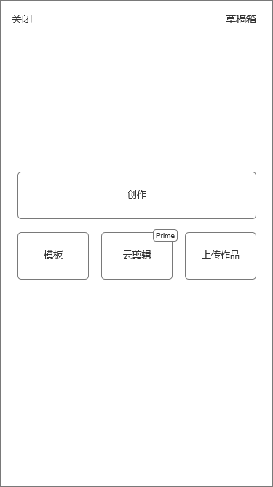

图2.3 1 发布功能界面

* **逻辑规则：**
* **前置条件**

用户点击发布，进入发布功能界面

* **规则逻辑**
* 在发布界面中，增加云剪辑和上传作品功能入口；
* 云剪辑功能仅对Prime用户开放，如果是非Prime点击，需要跳转到权益中心界面
* 上传作品对用户身份无限制条件；
* **后置条件**
* 网络异常时，用户如果进入云剪辑界面，将会弹出网络异常界面，并实时监听网络状态，直到网络正常后，判断用户身份，如果是Prime则进入云剪辑，如果是非Prime用户则进入Prime权益中心
* 非Prime用户在权益中心操作后返回时，将重新获取用户的身份状态，并回到发布功能界面；

## 云剪辑

* **简要说明：**
* 在点击发布后的发布功能界面，增加云剪辑和上传作品功能，并调整现有的功能界面结构；
* 云剪辑为Prime用户专属的功能权限，仅向Prime用户开放
* 云剪辑使用的是第三方提供的云端剪辑功能，用户只需要选择模板，并上传素材后，将由云端（第三方）生成视频，并返回给用户；
* **原型图：**

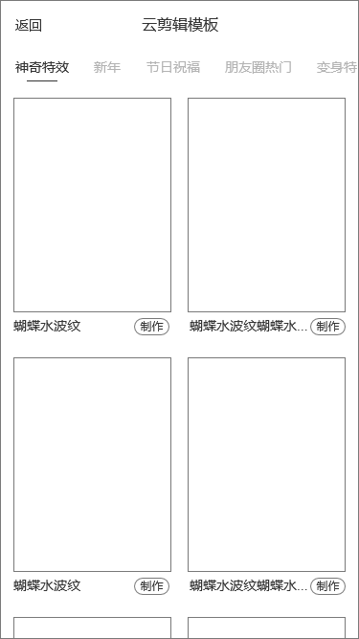

图2.4 1 云剪辑模板列表

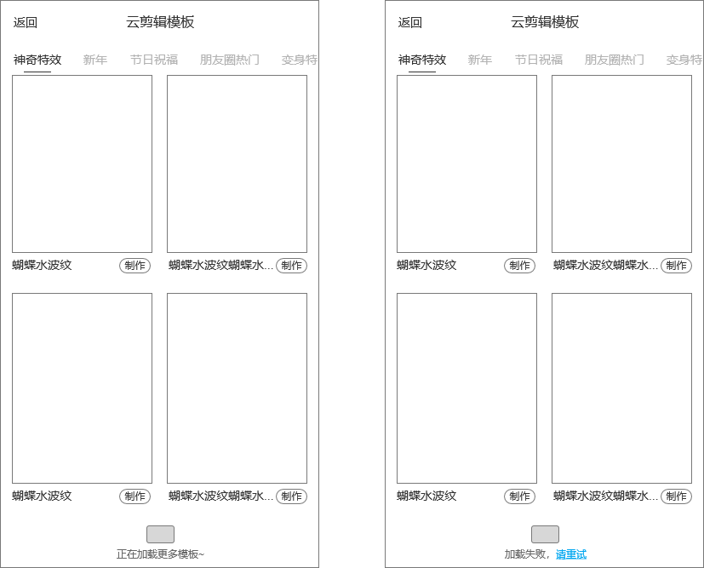

图2.4 2云剪辑模板列表-向下加载

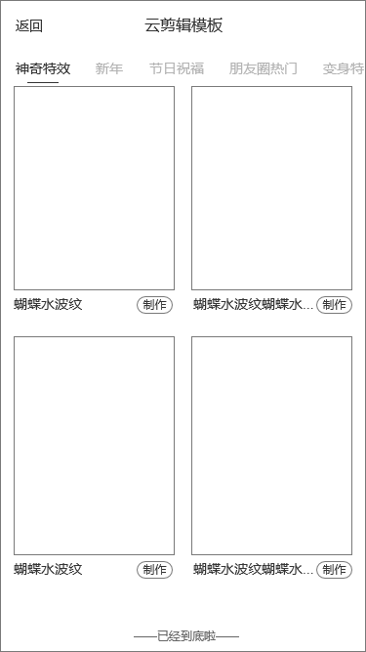

图2.4 3云剪辑模板列表-到达底部

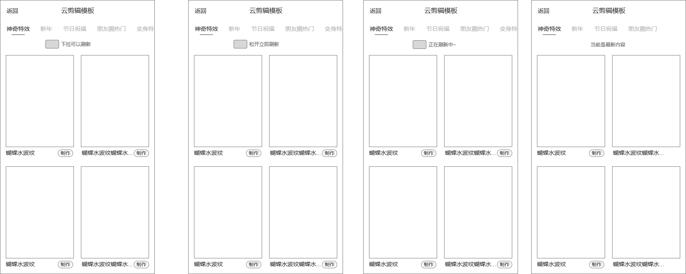

图2.4 4 云剪辑模板列表-滑动刷新

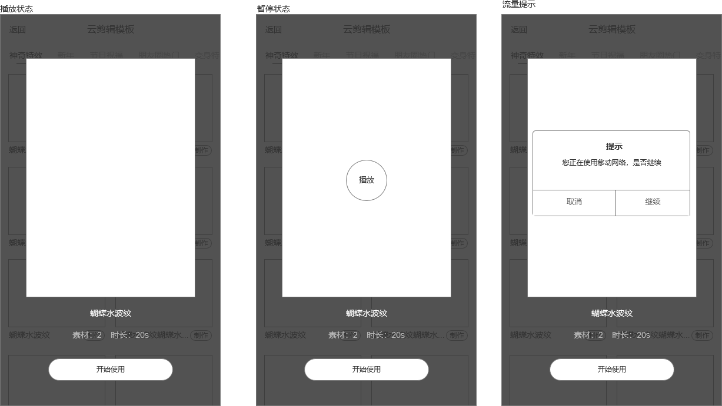

图2.4 5 模板界面

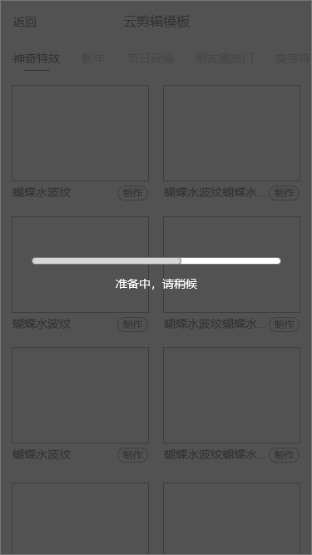

图2.4 6 加载模板

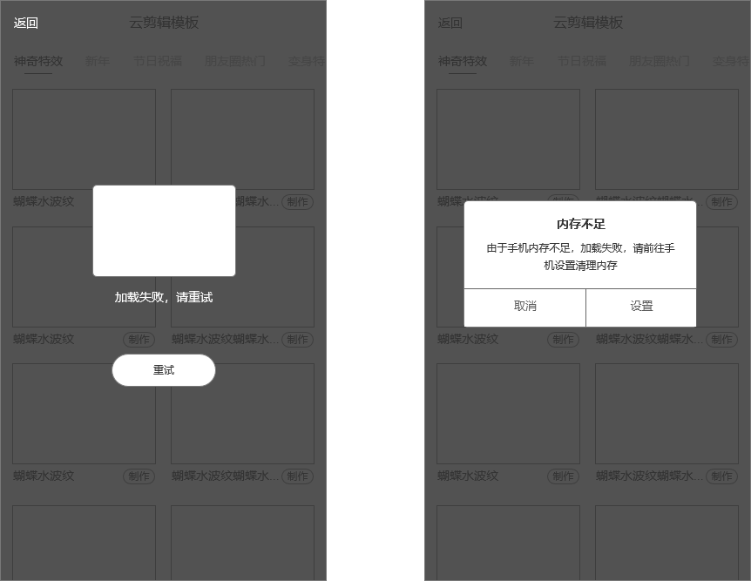

图2.4 7 加载失败

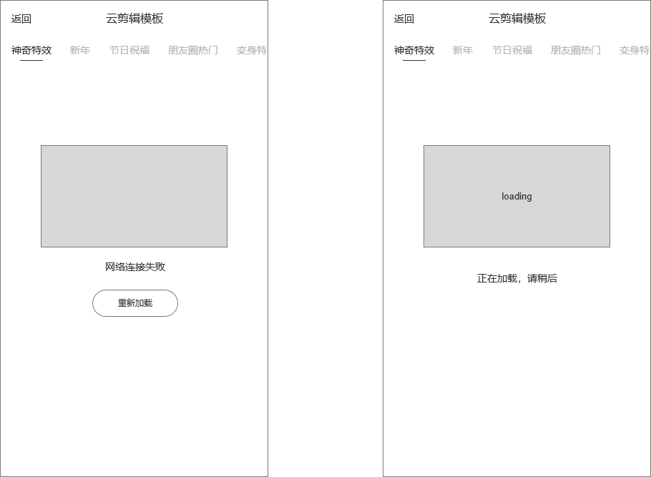

图2.4 8网络异常页面与重试

* **逻辑规则：**
* **前置条件**

Prime用户通过发布-云剪辑，进入到云剪辑界面；

* **逻辑规则**

1. **云剪辑模板列表页面：**

* 进入云剪辑模板时，将向第三方获取模板字段，每次加载10条模板；
* 模板列表使用瀑布流形式展示，从左往右排列；
* 模板卡片字段：
* 模板视频：由后台返回的该模板的封面视频和缩略图；
* 模板名称：由后台返回模板名称，根据卡片宽度适配显示，无法显示时将显示...；
* 模板地址：该模板的地址，主要用于下载模板，此处不用显示；
* 卡片展示规则
* 获取到列表信息时，先展示白色框架和模板名称；
* 加载列表时，如果该模板有本地缓存的数据，那么将直接调用本地缓存的数据展示
* 如果本地无缓存时，则在向后台获取资源，优先展示缩略图，等待该模板的封面视频（设置为2秒）缓存完成，将循环播放封面视频；
* 当用户的网络异常，无法获取缩略图，那需显示默认图标；
* 切换分类：手势左右滑动将会切换顶部标签；点击顶部标签，将会直接跳转到对应分类；
* 系统语言为简体时（ios App设置的为默认语言且默认语言为简体或App内设置语言为简体，安卓手机系统语言为简体），获取第三方的中文模板，模板对应字段显示简体
* 系统语言为繁体、英文或其他小语种时（ios App设置的为默认语言且默认语言为除简体外的其他语言或App内设置语言为除简体外的其他语言，安卓手机系统语言为除简体外的其他语言），获取第三方的海外模板，模板对应字段根据系统语言，繁体显示繁体字段，英文或是小语种对应显示为英文

1. **加载规则**

* 初次进入模板界面，将会优先加载10条模板；
* 手势向上滑动到列表低部时，将会向后台请求加载更多的模板；
* 当发出请求后，将在5秒内监听返回数据
  + 如果后台返回有可加载内容，则加载新内容，
  + 如果无可加载，则代表无更多新内容。显示已经到底
  + 如果没有收到消息，则再次发送请求，并等待5秒，循环2次后，则当作加载异常处理，按加载异常处理
* 交互流程
* 加载中，则如图2.4 2右图显示，显示加载请求状态，加载动效有动图循环播放。
* 加载异常：加载异常时，低部将会显示加载失败，点击重试后，将会重新加载
* 加载完成：如果获得新数据，则展示新的列表内容，如果后台返回没有更多了，则收起动画，显示文案”已经到底啦“见图2.4.3
* 如果当前Tab或切换Tab，因网络异常无法获取到列表数据，将会在当前页显示网络异常状态，见图2.4 8左图，点击重试后，将会进入加载状态，加载规则与请求列表数据一致（见图2.4 8右图）

1. **刷新列表**

* 用户在列表处于顶部时，向下拉动，则触发列表刷新，见图2.4 4
* 列表刷新，将向后台发出获重新获取列表请求，客户端将在5秒内监听获取状态
  + 5秒内获取到新列表：则重新加载列表；
  + 5秒内获取到已是最新：则显示当前已经是最新内容；
  + 5秒内无任何回应：再尝试发送一次请求，5秒后再无反应，代表网络异常
* 交互说明：
  + 手动下拉列表时，列表顶部的展示文案为：下拉可刷新；此时松开，列表将回到原位，不触发任何动作
  + 当下拉高度超过阻尼位置时，顶部展示文案变成：松开立即刷新；此时松开手，将会触发刷新操作；
  + 刷新状态：当触发刷新时，顶部文案会显示正在刷新中，刷新时，图标会有动效循环效果；
  + 加载异常：列表回到顶部，并弹出toast提示，加载异常。

1. **模板界面**

* 从模板列表中，点击模板，则进入该模板的模板界面，见图2.4 5
* 字段
  + 缩略图：素材视频的缩略图
  + 主视频：此处将会获取该模板的主视频和缩略图
  + 素材：本模板的素材个数
  + 时长：本模板的时间长度
* 视频加载规则
* 加载详情页时，将优先展示缩略图，
* 缩略图加载完成后，将根据用户网络环境判断，用户当前是否WiFi网络环境；
* 如果用户处于非WiFi网络环境，则不会自动播放视频，此时处于暂停状态（见图2.4 5暂停状态），当用户点击播放按钮时，弹出对话提示：正您正在使用移动网络，是否继续？操作按钮：取消，继续。（见图2.4 5流量提示），点击继续播放，将会请求视频主数据，并进行播放；
* 如果用户处于WiFi网络环境，在加载完缩略图后，将会自动加载视频内容，将开始循环播放完整的主视频；
* 当用户的网络异常，无法获取缩略图，那需显示默认占位图标；
* 当主视频播放结束后，将会再次播放，以此循环，此视频内容会有声音音效播放
* 当视频处于播放状态时，如果用户的网络环境从非WiFi切换到WiFi环境，此时将会有toast提示：您正在使用WiFi网络播放；
* 当视频正在播放时，用户点击视频播放区域，将会在当前进度上暂停播放，（见图2.4 5暂停状态）
* 加载模板：
  + 点击使用，则加载该模板；
  + 加载模板主要是需要向后台下载该模板的配置包（文件信息较小）
  + 优先判断本地是否有该模板的配置包，如果有则直接加载本地，进入选择视频界面
  + 如果本地无该配置包缓存，那么将向后台请求加载模板数据，进入加载过程
* 加载过程：
  + 加载过程将显示进度条，进度条按照下载进度比（已下载大小/模板大小）展示，见图2.4 6
* 加载失败：
  + 当本地无法加载，或者网络异常，导致获取不到返回数据时，则显示加载异常界面，见图2.4 7
  + 点击重试，则进入加载过程环节，见图2.4 6
* 存储空间不足：
  + 当本地的存储空间不足，导致无法加载完模板时，将会弹出对话提示，见图2.4 7，提示文案”由于手机内存不足，加载失败，请前往手机设置清理内存“
  + 点击”取消“，将会关闭蒙层，回到模板列表页面；
  + 点击”设置“，将会跳到App的设置页面，iOS将会跳转到系统设置-通用-iPhone存储空间（或iPad存储空间）、Android将会跳到系统设置-应用管理-ZYCami页面。（此需求将视手机的系统访问权限而定）
* 退出界面：点击空白处，或顶部的关闭按钮，即可回到模板列表
* **后置条件**
* 当点击使用模板后，如上述异常情况，则进入下一步，判断有无相册访问权限，如果有，则进入选择视频界面；如果无，则弹出权限获取提示；
* 当从模板列表返回时，则回到发布功能界面中；

## 云剪辑-选择视频

* **简要说明：** 
  + 选择模板后，解析配置包信息，让用户按需提交模板需要的素材内容
  + 素材需提交视频或图片内容
* **原型图：**

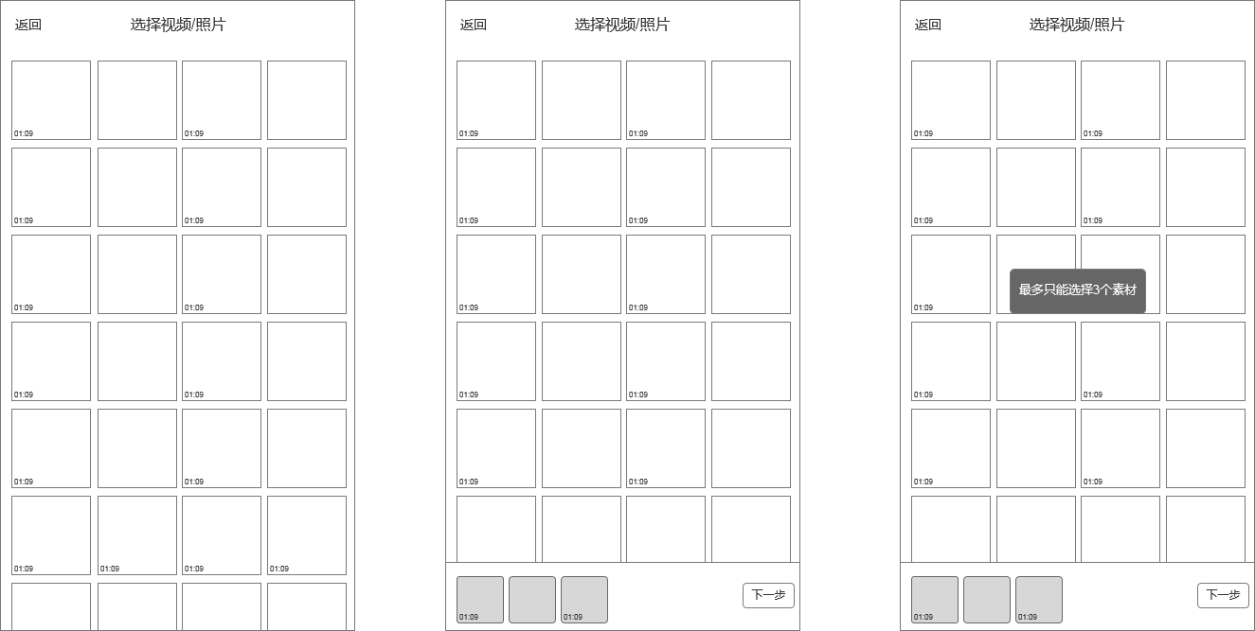

图2.5 1选择图片/视频

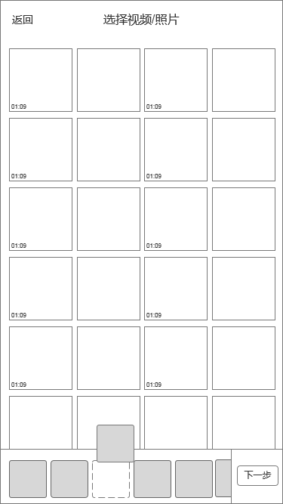

图2.5 2滑动交互效果

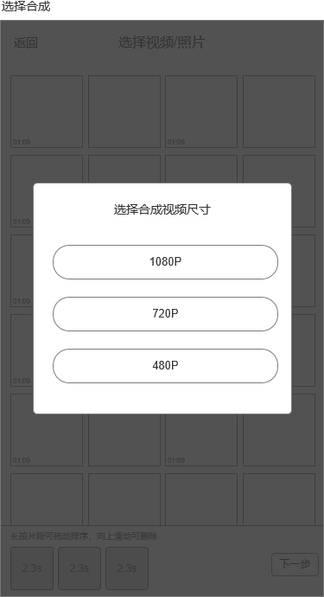

图2.5 3选择合成

* **逻辑规则：**
  + **前置规则**
* 用户进入到发布-云剪辑界面-选择模板-使用模板
* 用户需要有相册访问权限
  + **规则说明**
* 模板素材：每个模板都由多个素材组成，而素材可以分为2类，一类为图片，一类为视频，两类素材都可选择
* 素材栏：本处指的是在选择相片/视频的页面低部的素材添加区域，显示当前已选择的视频or照片，当未选择任何素材时，隐藏该素材栏，选择1个以上的素材时则显示
* 素材序号：每个模板都由素材组成，每个素材都有对应排序和序号；
* 视频素材：选择视频素材时，在素材框内有显示选择视频的实际时长
* 图片素材：选择图片素材时，素材框内无需显示时长
* 选择素材
  + - * 添加素材：按照顺序添加素材，添加素材时，相册内同一个素材可以被多次选择
      * 最少添加数量：最少添加数量根据第三方返回的最少数量限定，当添加数量少于最少添加数量时，“下一步”按钮隐藏
      * 最大添加数量：最大添加数量根据第三方返回的最大数量限定，当超过最大添加数量时，无法继续添加素材，点击素材时toast提示“最多只能添加X个素材”
* 当素材过多时，可以通过手势左右滑动，控制素材栏向左或向右滑动
* 素材排序：长按某个素材框，当拖动素材至另外一个素材(素材框不为空）位置时，将会把拖动素材放置在该位置，其他内容顺位排序；
* 删除素材：当素材框内有内容时，长按某个素材框向上滑动，当拖动的素材完全超过素材栏高度时，松手就触发移除素材内容；移除后，素材框为空，右侧素材顺位顶替上。
* 提交素材：当满足了模板的个数要求后，将释放“下一步”按钮，变成可用状态
* 选择分辨率：选择完素材，点击下一步弹出分辨率弹框，见图2.5 3，针对素材，可选三种分辨率模式480P、720P、1080P
* 选择完成，将选择的视频或照片素材以及合成分辨率上传第三方进行剪辑，无需对视频片段进行剪辑，直接上传
  + **后置条件**
    - 选择分辨率后，将会把用户选择的模板，选择的本地素材和序号等要求参数提交到后台，并进入到合成和预览

## 云剪辑-合成和预览

* **简要说明：** 
  + 当用户选择的素材和模板，将会在这里进行提交、在云端合成之后，由云端返回到客户端，下载合成的视频，并引导用户发布。
* **原型图：**

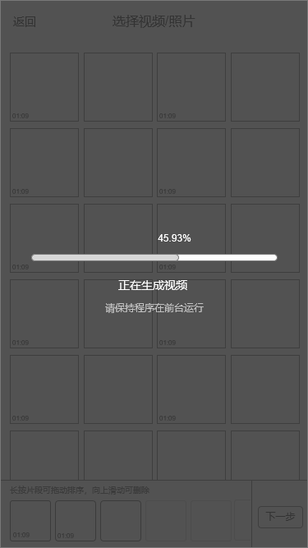

图2.6 1 生成视频过程

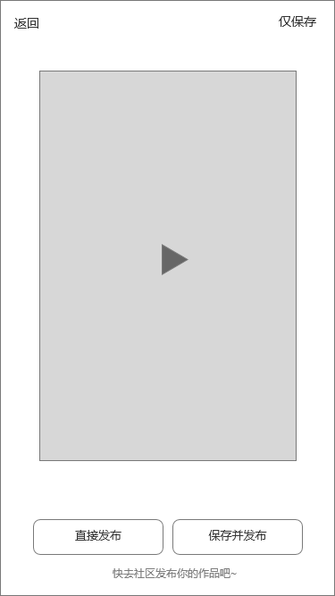

图2.6 2生成成功

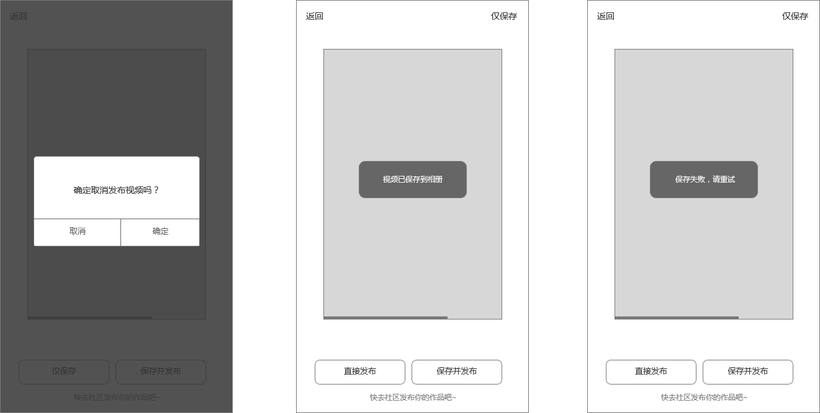

图2.6 3 仅保存和保存相册

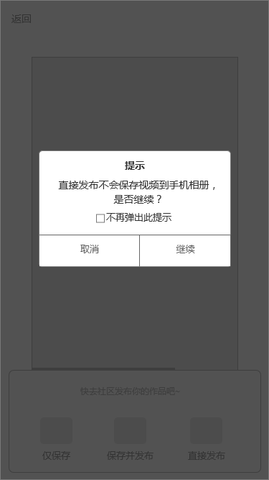

图2.6 4 直接发布提示

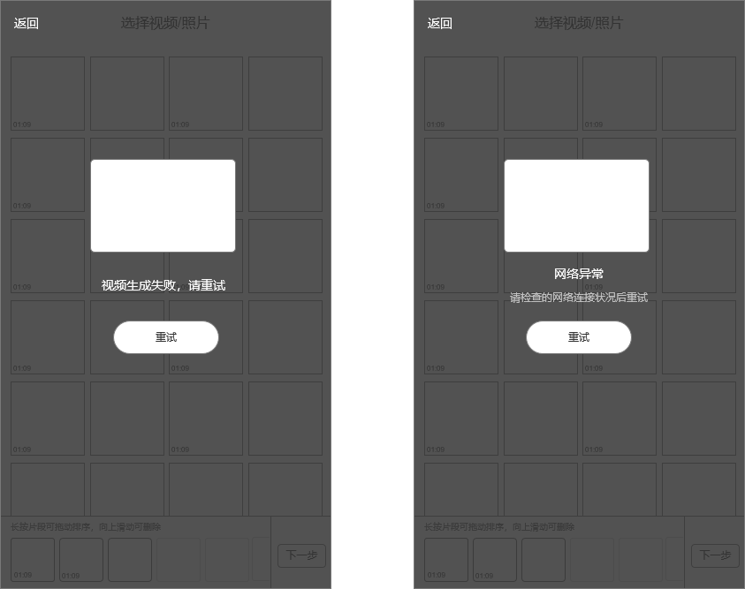

图2.6 5生成失败

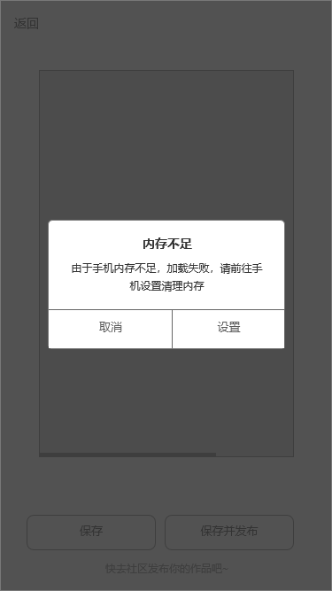

图2.6 6 内存不足

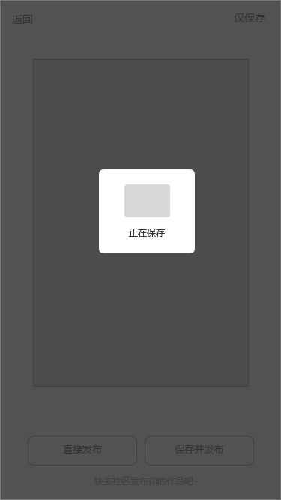

图2.6 7 正在保存视频到相册

* **逻辑规则：**
* **前置条件**
* 用户进入到云剪辑-模板-选择图片/视频-下一步
* 通过下一步进入到合成与预览
* **逻辑规则**
* 生成视频过程：
  + 生成视频过程，进度条将会由两部分组成，一部分是提交素材进度，一份是下载素材进度组成，两者各占进度的50%；
  + 当提交素材时，当前进度=已提交文件大小/（素材文件总大小*2）；
  + 当下载素材时，当前进度=已下载文件大小/视频文件大小+50%
* 生成成功：
  + 当完成进度到达100%时，将会进入生成成功界面；
  + 成功界面将自动循环播放该视频；
  + 当用户点击视频时，则触发暂停播放（见图2.6 3），播放按钮将呈现；
* 播放进度条：
  + 播放视频时，视频内容的下方将会显示进度条与当前进度比；
* 生成失败：
  + 当后台因异常无法生成视频，返回错误信息时，则进入生成失败页面，见图2.6 4
* 网络异常：
  + 当网络发生异常，导致上传、下载超过10秒无任何数据发生传输，则判断为网络异常，进入显示网络异常界面，见图2.6 4
* 重试：点击重试后，将回到生成视频过程，从0开始上传和下载；
* 内存不足：
  + 当本地的存储空间不足，导致无法加载完模板时，将会弹出对话提示，见图2.6 5，提示文案”由于手机内存不足，加载失败，请前往手机设置清理内存“
  + 点击”取消“，将会关闭蒙层，回到模板列表页面；
  + 点击”设置“，将会跳到App的设置页面，iOS将会跳转到系统设置-通用-iPhone存储空间（或iPad存储空间）、Android将会跳到系统设置-应用管理-ZYCami页面。（此需求将视手机的系统访问权限而定）
* **后置条件**
* 点击“仅保存”：如图2.6 3所示，弹出“确定取消发布视频吗？”弹窗
* 点击“确定”：下载并保存视频到本地相册，成功后并弹出2秒toast提示：视频已保存到相册，然后返回到云剪辑模板列表
* 点击“取消”：关闭弹框，停留在当前页面，不保存视频到本地
* 保存失败，弹出toast“保存失败，请重试”，2s后toast消失，停留在当前页面
* 点击”保存并发布“：则将视频保存到本地，同时toast提示“视频已保存到相册”并进入到发布作品界面（见图2.7 1），点击发布时，不使用第三方返回的url作为作品的链接，按照从本地上传作品的方式发布作品并生成对应作品的链接，保存逻辑同“仅保存”
* 点击“直接发布”：不保存视频到本地，直接将视频发布到社区。
* 首次点击该按钮，弹出提示弹框，弹框内容“直接发布不会保存视频到手机相册，是否继续？”，点击“继续”跳转到发布界面，点击“取消”关闭弹框停留在当前页面，当勾选“不再弹出此提示”后关闭弹框（包括跳转到发布界面或者直接关闭弹框），下次点击“直接发布”按钮将不再弹出此提示，否则将继续弹出
* 选择“直接发布”时，需要上传第三方返回的url（替换视频上传）到后台，其他上传内容不变，点击发布时，直接使用第三方返回的url进行上传，上传成功后，由后台下载url并将url转成转成目前后台作品的存储方式
* 在生成失败和网络异常页面点击返回，则回到退回到选择图片/视频界面（需要保留已选内容）
* 生成成功界面中，当视频暂停播放时，点击播放按钮，将从当前位置开始播放，会继续循环播放视频内容；
* **生成成功界面点击返回：**
* 将会弹出系统询问弹层：确定放弃保存和发布视频吗？选项：取消，确定；
* 点击取消将关闭询问弹层；
* 点击确定将会删除本次生成的视频，并退回云剪辑模板选择界面
* 数据上传：
* 上传节点：a. 视频合成完成，生成视频时； b. 视频合成失败，客户端收到第三方返回的失败信息时，即向服务端上传数据
* 上传数据字段：用户账号、生成状态（成功、失败、未知情况）、生成视频url、生成视频时长、开始合成时间、用户当前定位（无位置授权时则传空数据）
* 上传数据需保证网络连接正常，如果在上传的节点时网络连接异常或者上传数据失败，则将数据保存到App内，网络恢复后再上传数据

## 云剪辑-发布作品

* **简要说明：**

生成完成后，当用户点击保存并发布，则直接调用发布动态功能

本次新增选择封面的视频播放交互；

* **原型图：**

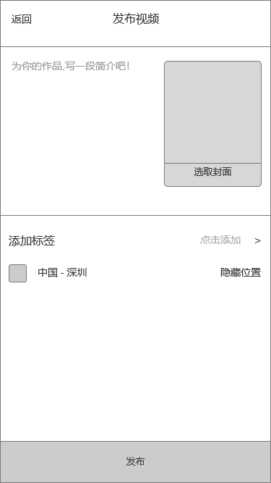

图2.7 1发布视频内容编辑页

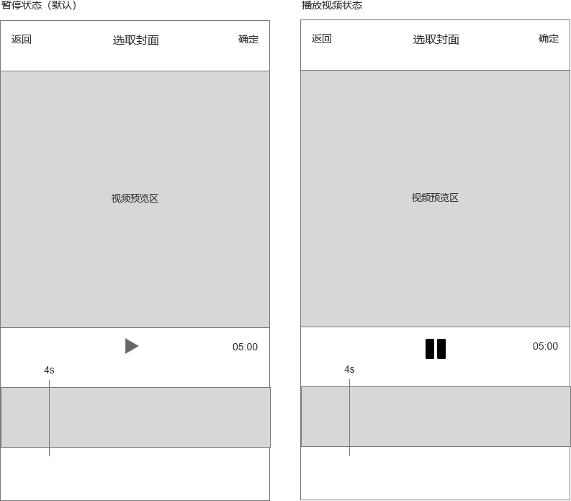

图2.7 2封面选择页

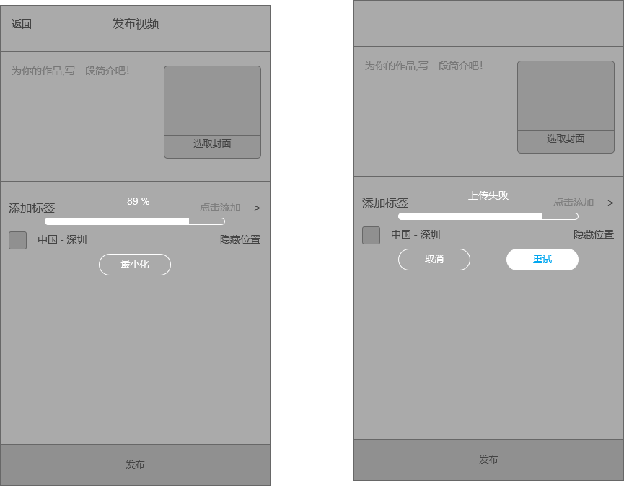

2.7 3上传进度

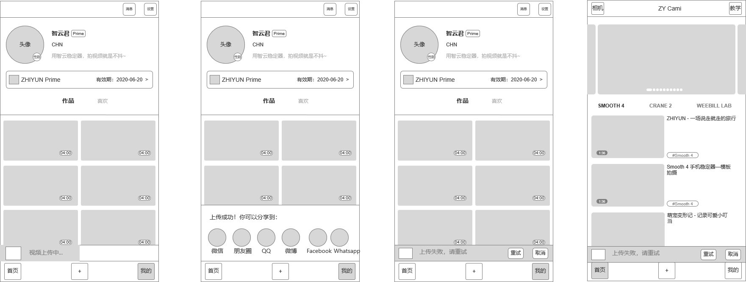

图2.7 4发布进度与结果提示

* **逻辑规则：**
* **前置条件**
* 用户已登录
* 用户从云剪辑-生成视频-保存并发布进入到发布界面；
* **规则说明**
* 用户进入动态编辑页（见图2.7 1）时，将会选择本次生成的视频，其他内容与当前发布动态的方式保持一致
* 当用户发布时，将会把本地的视频上传到云端，和当前的发布流程一致
* 选择封面：点击编辑页的“选取封面”，将会进入选取封面界面
  + 选取封面的视频初始将会暂停播放，需要用户手动播放内容
  + 下方显示该视频的**视频轨道**，用户可以通过拖动选**裁剪点**（即轨道上的竖直线），进行封面选取，
  + 裁剪点过程中经过的画面，视频区域也会同步显示该帧画面；
  + 点击播放按钮时，视频内容将从当前的滑块指定位置开始播放（见图2.7 2右图），播放过程中，裁剪点块将会将会跟着当前的播放进度，自动滑动；
  + 播放过程中用户手动拖动裁剪点，则视频先暂停，再根据滑块位置实时显示画面。
  + 选择“直接发布”时（即上传url），封面默认显示视频第一帧，“选择封面”按钮隐藏，点击封面图不会跳转到封面选择页面，不可修改封面
* 确认发布：用户点击发布，将会进入发布上传流程，该流程与当前已有流程一致，见图2.7 3；
* 最小化发布：用户如果在发布上传过程中，进入最小化，那么将会最小化显示上传进度和结果，见图2.7 4；
* **后置条件**
* 点击返回，弹出提示弹框“确定取消发布视频吗？”，点击确定后返回到云剪辑模板列表页；
* 发布成功后，将提交发布内容，并按照发布动态的后续流程处理
* 选择封面功能的调整，针对所有发布内容有效，不局限于云剪辑发布

## 上传作品

* **简要说明：**

该功能主要是实现用户从本地相册中上传视频内容进行发布；

* **原型图：**

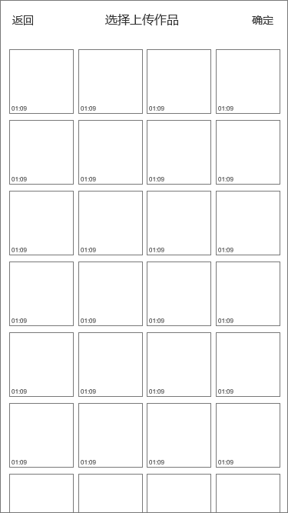

图2.8 1单选素材

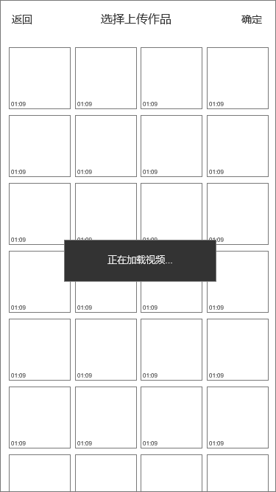

图2.8 2加载导入

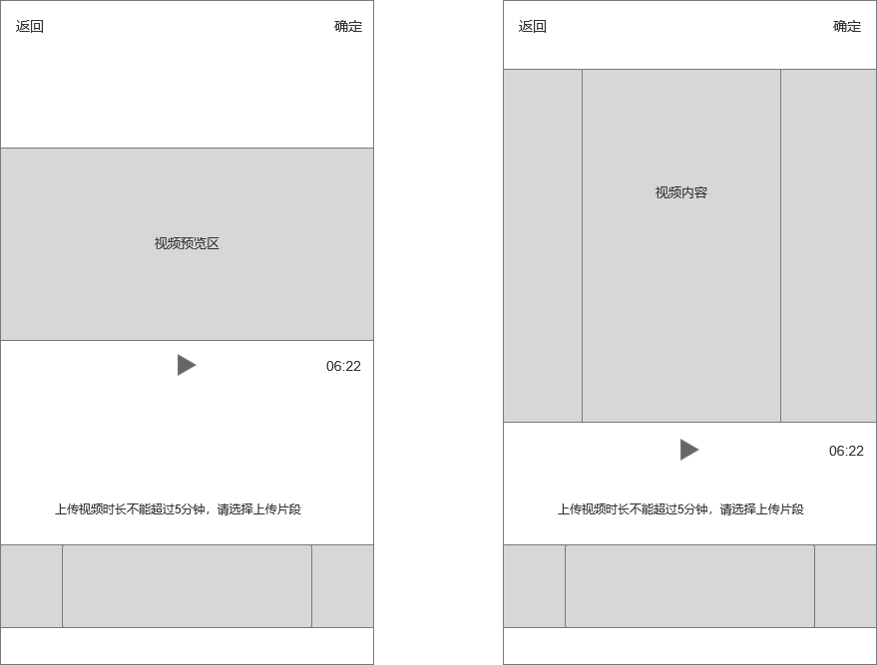

图2.8 3 所选视频超过5分钟

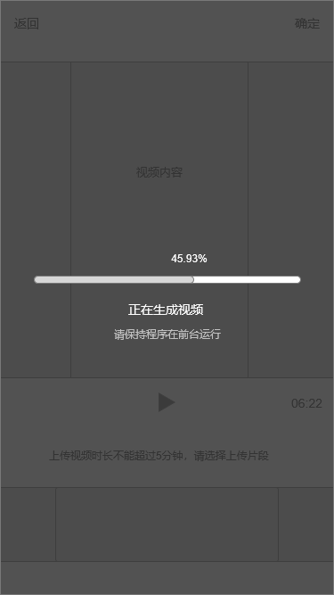

图2.8 4 生成视频

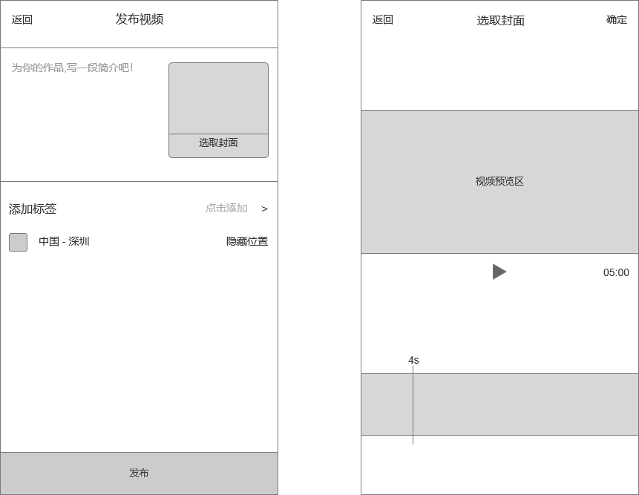

图2.8 5发布界面&选择封面

* **逻辑规则：**
* **前置规则**
* 用户通过发布-上传作品，进入到上传作品流程
* 需要获取到相册访问权限，如果没有权限，则需要引导获取
* **规则说明**
* 点击上传作品，则进入本地的视频选择页面，选择界面仅支持单选，选择为空时确定按钮禁用，当有选择内容时则可用
* 选择文件并确定后，读取文件的属性，
  + 如果是视频，且大于5分钟，则需要裁剪，需要先将本地视频加载进裁剪页面，加载过程中，显示正在加载中进入（见图2.8 2），加载完成后，进入裁剪界面（见图2.8 3）
  + 如果小于5分钟，则进入发布界面流程（见图2.8 4）
* 在裁剪界面（图2.8 3），视频的显示规则如下
  + 如果视频为横屏或正方形，则按显示的最宽宽度照铺平显示（见图2.8 3 左图）；
  + 如果是竖屏，则从顶部栏到播放按钮上方区域为视频区域，按照视频区域的最高高度铺平显示（见图2.8 3右图）
* 裁剪框：裁剪框默认显示为5分钟，裁剪框初始区域代表裁剪视频的入点，末位代表裁剪视频的出点，裁剪框宽度占轨道比=5分钟/视频总时长
* 视频轨道
  + 在视频轨道上，获取到视频的总时长后，直接在当前屏显示整段视频

例如:该视频有30分钟，按照剪辑器的轨道时逐秒显示，但在此处则需要从0到30min完整展示在屏幕上。

* 生成视频
  + 当用户确定裁剪区域后，点击确定，将会进入视频生成页面（见图2.8 4）
  + 生成进度=已生成/预计视频总大小*100%
  + 当视频生成进度=100%时，则进入发布界面（见图2.5 5），走现有的发布流程
  + 生成视频后，将会自动保存一份新视频到本地相册，视频命名规则为ZYCami+年月日时分秒，如ZYCami202004071920.mp4
* 播放视频
  + 默认暂停播放，点击播放后，播放按钮变成暂停按钮；
  + 播放视频时仅从裁剪框的开始位置播放，播放到尾部则结束
  + 当用户挪动裁剪框时，视频播放将会暂停，视频区域画面将会定格在第一帧；
* **后置条件**
* 用户的发布流程遵循线上的流程和规则。
* 如果用户上传视频作品的分辨率超过1080P，将会在后台转码成1080P，30帧；